**鹍远基因在线人工翻译软件**

**使用说明书**

（第01版）

本手册提供给上海鹍远生物技术有限公司在线人工翻译软件的合法用户使用，由上海鹍远生物技术有限公司编写。

本手册内容若有变动，恕不另行通知。未得到上海鹍远生物技术有限公司明确的书面许可，不得为任何目的、以任何形式或手段（电子的或机械的）复制或传播手册的任何部分。

（C）上海鹍远生物技术有限公司 保留所有权利。

本手册可能涉及上海鹍远生物技术有限公司的专利（或正在申请的专利）、商标、版权或其他知识产权，除非得到上海鹍远生物技术有限公司的明确书面许可协议，本手册不授予使用这些专利（或正在申请的专利）、商标、版权或其他知识产权的任何许可协议。

本手册提及的其他产品和公司名称均可能是各自所有者的商标。

文档编号：Translation-001

版本：01

2018年1月

**目 录**

前 言 3

简介 3

关于本手册 3

第一章：软件简介 4

第二章：软件的安装和卸载 5

2.1 硬件准备 5

2.2 软件安装 6

2.2.1 PIPELINE安装步骤 6

2.2.2 ONCOAIM_SERVER安装步骤 7

2.3 软件卸载 8

第三章：启动和退出 10

3.1 启动 10

3.2 登录 10

3.3 忘记密码 10

3.4 软件的主导航栏 11

3.5 退出登录 12

第四章：示例 13

4.1 患者管理 13

4.1.1 创建新患者和批量导入 **错误!未定义书签。**

4.1.2 患者记录的查看详情、编辑和删除操作 **错误!未定义书签。**

4.1.3 添加患者相关的样本记录 **错误!未定义书签。**

4.2 样本管理 **错误!未定义书签。**

4.2.1 创建新样本和批量导入 **错误!未定义书签。**

4.2.2 样本记录的查看详情、编辑和删除 **错误!未定义书签。**

4.2.3 添加当前样本相关基因检测记录 **错误!未定义书签。**

4.3 基因检测 **错误!未定义书签。**

4.3.1 创建新的基因检测和批量导入 **错误!未定义书签。**

4.3.2 基因检测记录的查看详情、编辑操作 21

4.3.3 上机表列表的查询 **错误!未定义书签。**

4.3.4 上机信息表的查看详情、编辑和下载 **错误!未定义书签。**

4.4 测序文件 **错误!未定义书签。**

4.4.1 测序文件的查看详情 **错误!未定义书签。**

第五章：系统、帐户和帮助 20

5.1 系统统计 **错误!未定义书签。**

5.1.1 查看磁盘剩余空间的统计 **错误!未定义书签。**

5.1.2 查看基因检测历史数据统计 **错误!未定义书签。**

5.2 用户管理（管理员） 20

5.2.1 创建新用户 **错误!未定义书签。**

5.2.2 编辑用户详情 **错误!未定义书签。**

5.2.3 重置密码 **错误!未定义书签。**

5.2.4 用户帐号的禁用和启用 **错误!未定义书签。**

5.3 用户管理（普通用户） 22

5.3.1 编辑用户详情 22

5.3.2 修改密码 23

5.4 帮助 24

附录一：基因检测中的各个状态注解 25

附录二：错误提示 25

附录三：页面上出现的按钮 27

## 前 言

### 简介

欢迎您使用鹍远基因在线人工翻译软件并阅读本操作手册。

本手册是配套上海鹍远生物技术有限公司设计开发的在线人工翻译软件的用户操作手册，是软件简明的操作指南，通过本手册您将会学习软件的基本操作以及如何运用软件迅速而正确地进行数据库相关条目的翻译工作。

### 关于本手册

本手册共包含四章和三个附录，内容分别为：

● **第一章：软件简介**

介绍软件的基本功能。

● **第二章：软件安装和卸载**

介绍安装软件的硬件要求、安装及卸载软件的方法。

● **第三章：启动和退出**

介绍软件启动、登录及退出的具体过程和操作，简要地介绍了软件的目录结构和用户管理。

● **第四章：示例**

详细介绍多个权限示例分析的相关操作。

● **第五章：账户、系统和帮助**

介绍账户设置，系统监测和帮助。

● **附录一：翻译系统中的各个状态注解**

** 附录二：错误提示**

** 附录三：页面上出现的按钮**

## 第一章：软件简介

软件名称：在线人工翻译软件

软件型号：Translation

软件发布版本：v1

在线人工翻译软件主要功能将服务器里存储的各个数据库中的英文数据翻译成中文并储存，为生成中文版的自动化报告提供帮助。

首先，对于用户，分为四个级别：

系统管理员（一级用户）：新建、查询和编辑二、三、四级用户的帐户信息，重置二、三、四级用户密码，禁用或启用二、三、四级用户的帐户；查询和编辑个人帐户信息及修改个人密码；系统管理员只有一个帐号，帐号不能禁用。

管理员（二级用户）：分配、翻译、审阅和锁定翻译条目；查询和编辑个人帐户信息及修改个人密码；管理员可设置多个。

普通用户（三级用户）：翻译二级用户分配的任务；编辑个人帐户信息及修改个人密码；普通用户可设置多个。

访客（四级用户）：查询、浏览条目信息。

然后，每个翻译条目由二级用户分配给三级用户，三级用户进行翻译提交给二级用户，二级用户进行审阅后提交，并将中文数据存储到数据库，方便查看翻译记录。

## 第二章：软件的安装和卸载

### 硬件准备

**a. 硬件要求**

**最低服务器配置：**

CPU： 建议 8 核心16线程以上的 Intel CPU

内存：8 Gb 或以上

硬盘容量：200 Gb 或以上

操作系统：Ubuntu 14.04， 并且有 SSH 远程登录工具，开通 root 账号权限

**推荐服务器配置：**

CPU：建议8核心16线程以上的Intel CPU

内存：32 Gb或以上

硬盘容量：2 Tb或以上

操作系统：Ubuntu 14.04，并且有SSH远程登录工具，开通root账号权限

**b. 硬件配置**

请注意服务器的电源为1100W，使用时请注意供电。

请将网线连接到服务器上标注有“Gb1”的端口上。

以下设置需要在服务器上连接键盘鼠标和显示器后，在服务器本机上配置，不得远程配置。

服务器只支持USB接口的有线/无线键盘和VGA接口的显示器。

更改服务器的IP地址和网关：

在连接完网线，键盘、鼠标，显示器后，先登入服务器。

用户名默认为：sgiuser

密码默认为：WelcomeSGI1

Sudo默认密码为：WelcomeSGI1

登入后，请输入以下命令：

sudo ifconfig eno1 IP地址 netmask 子网掩码

其中IP地址为本服务器需要设定的IP地址，子网掩码为对应的子网掩码，然后再输入以下命令：

sudo route add default gw 网关地址

其中网关地址为服务器IP地址对应的网关地址。

完成以上配置之后，服务器即可联网使用。

### 软件安装

#### apache2安装步骤

1. 安装apache2 websever

sudo apt-get install apach2

1. 配置 apache2 webserver

sudo nano /etc/apache2/apache2.conf 打开相应的文件

将 “<Directory /var/www/>” 修改为 “<Directory /var/www/html>”

1. 重启 Apache2 服务器

sudo /etc/init.d/apache2 restart

重启完成后出现如下字段：



1. 检查 Apache2 是否安装成功

再浏览器中输入相应的网址：<http://192.168.202.197>

如果出现如下网页，则说明 Apache 2 安装成功

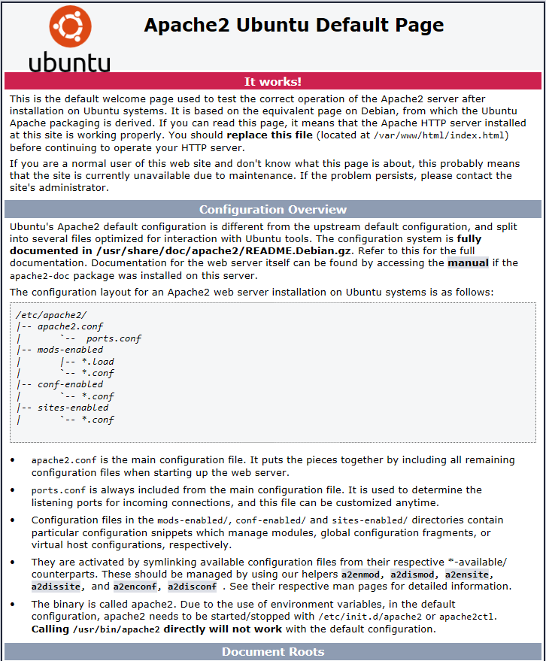

#### PHP7安装步骤

1. PHP7 安装

sudo apt-get install php7

1. libapache2-mod-php7.0 安装

该软件主要用来配置 apache+PHP7.0

sudo apt-get install libapache2-mod-php7.0

sudo apt-get install php7.0-mysql

1. apache2 服务器重启

sudo /etc/init.d/apache2 restart

重启完成后，在 /var/www/html 目录里存放一个 php 脚本，用于测试 php 是否安装成功。

1. php 脚本测试

sudo nano info.php

打开文件后，写入如下脚本：

<?php

phpinfo();

?>

保存文件，在浏览器中打开 <http://192.168.202.197/info.php>

如果出现如下页面，则代表 PHP 安装成功

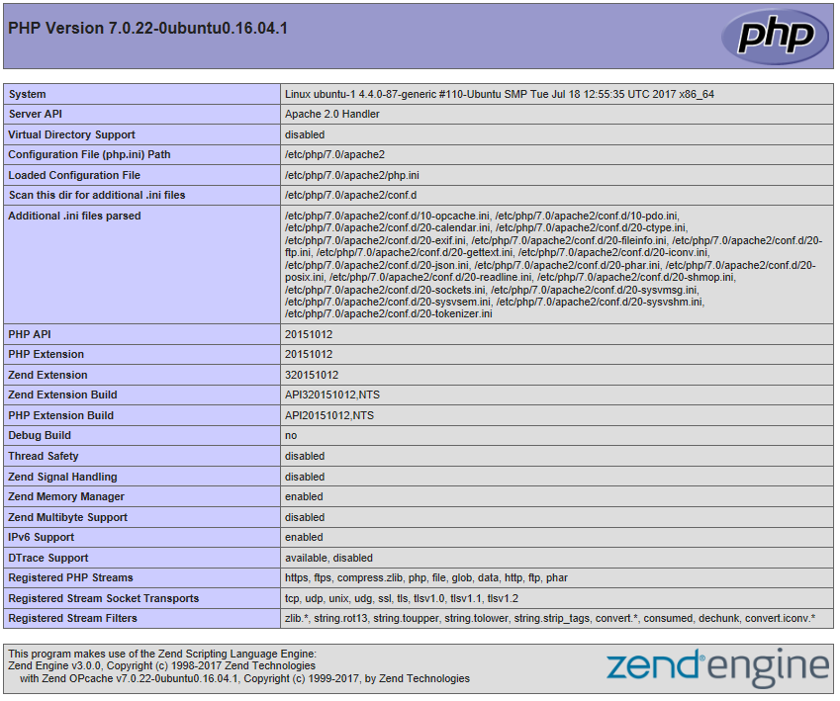

#### MySQL安装步骤

1. 安装 MySQL 服务器

sudo apt-get install mysql-server mysql-client libmysqlclient-dev

在安装过程中可能会涉及输入 MySQL 的root 密码，WelcomeSGI1

1. 测试安装是否成功

sudo netstat -tap |grep “mysql”

如果出现如下页面，则代表 MySQL 安装成功



1. 配置 mysql 远程访问

编辑 mysql 配置文件，把其中的 bind-address=129.0.0.1 注释掉

sudo nano /etc/mysql/my.cnf

如果没有该行，则不需要进行任何操作

1. 登陆 mysql 数据库

mysql -u root -p

按提示输入密码，按回车键，出现如下结果代表mysql 安装成功

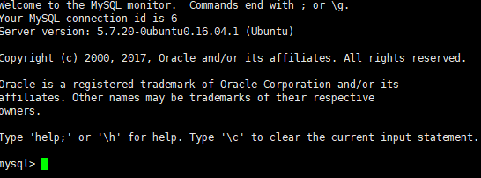

### 软件卸载

#### Apache2卸载命令

sudo apt-get remove apach2

#### PHP7卸载命令

sudo apt-get remove php7

#### MySQL卸载命令

sudo apt-get remove mysql-server mysql-client libmysqlclient-dev

## 第三章：启动和退出

### 启动

在网页浏览器中输入软件登陆界面的IP地址，启动人工在线翻译软件。

登陆界面的IP地址由相关人员安装调试后提供。

浏览器IE 8以上、Chrome 59以上、Firefox 54以上及Edge 15以上均适用，推荐使用Chrome浏览器。

### 登录

人工在线翻译软件的登录界面请见下图。

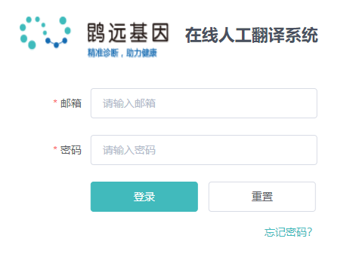

输入邮箱名（@之前的部分）及密码，点击登录，进入主界面；

点击重置，已输入的邮箱和密码会被清空；

### 忘记密码

将鼠标移到“忘记密码?”，则页面会提示用户联系管理员重置密码，重置后初始密码为“123456”。

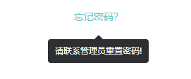

### 软件的主导航栏

帐户登录之后，进入软件主界面，页面的左侧为主导航栏。此系统共有四个权限，每个权限对应的主导航栏不同。点击相应模块，可以进入该模块下的界面，从而选择与之相应的功能。

root用户（一级用户）：

主导航栏包括“用户信息”、“帮助”等两大模块。



curator用户（二级用户）：

主导航栏包括“翻译列表”、“分配列表”、“审阅列表”、“翻译统计”、“分配统计”、

“审阅统计”、“个人信息”、“帮助”等八大模块。

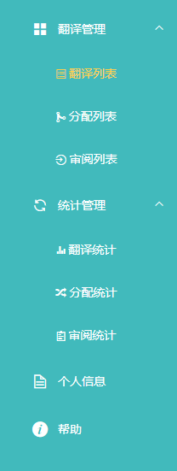

translator用户（三级用户）：

主导航栏包括“个人任务”、 “翻译统计”、“个人信息”、“帮助”等四大模块。

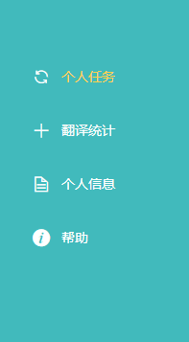

browser用户（四级用户）：

主导航栏包括“查看翻译”、“帮助”等两大模块。

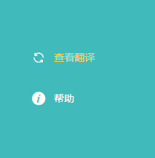

### 退出登录

点击页面右上角用户名左则的头像，跳出确认退出对话框，选择“确定”，退出登录，跳回登录页；选择“取消“，取消退出，关闭对话框。

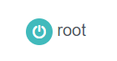 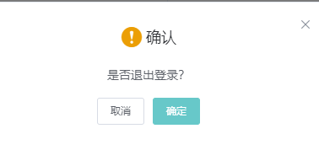

## 第四章：示例

首先需明确翻译管理中3个子导航（“翻译列表“、”分配任务“、”审阅任务“）的相互关系，这种关系主要体现在翻译条目的状态上。一个条目从最初到最终操作会经历五种状态：未锁定、未分配、未翻译、未审阅、已锁定。

请看下图：

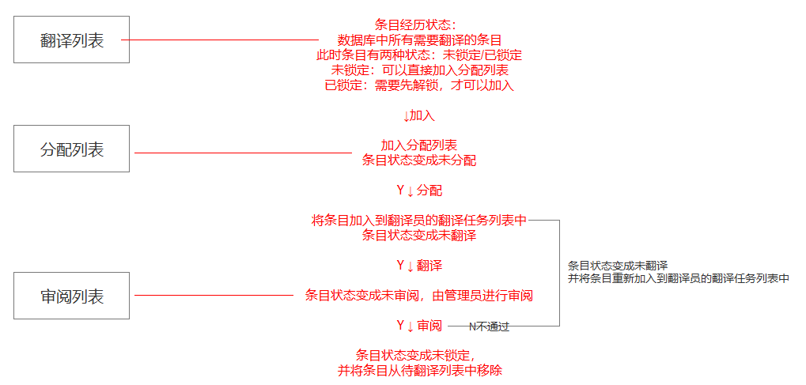

### 翻译管理

#### 翻译列表

第一步：点击左侧主导航栏的“翻译列表”，进入翻译列表页面，此时列表中显示所有条目，可在搜索栏中根据对应条件将列表中条目进行筛选，如下图所示。

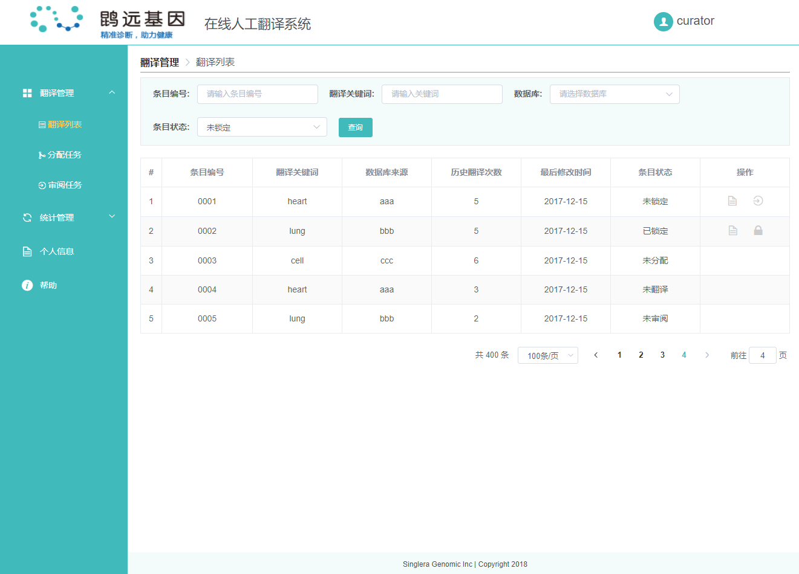

第二步：点击表格最后一列“操作“里的按钮：

查看：进入当前行条目详情页面，点击加入待翻译列表，将条目状态变为未分配；下面表格显示为该条目的历史翻译记录，点击最后一列操作按钮可查看中文翻译内容

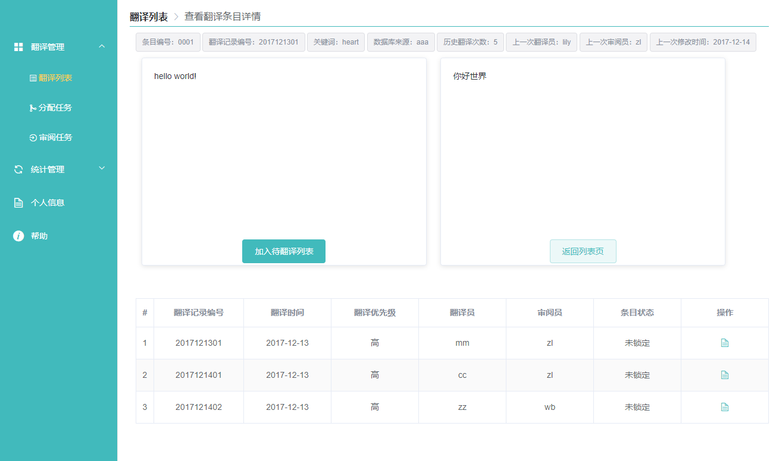

加入待翻译列表：将条目添加到待翻译列表，并将条目状态由未锁定变成未分配

解锁：将条目状态由已锁定变成未锁定，已锁定的条目无法直接添加到待翻译列表

#### 分配任务

第一步：点击左侧主导航栏的“分配任务”，进入待分配列表页面，此时列表中显示待分配列表中的所有条目，可在搜索栏中根据对应条件将列表中条目进行筛选，如下图所示。

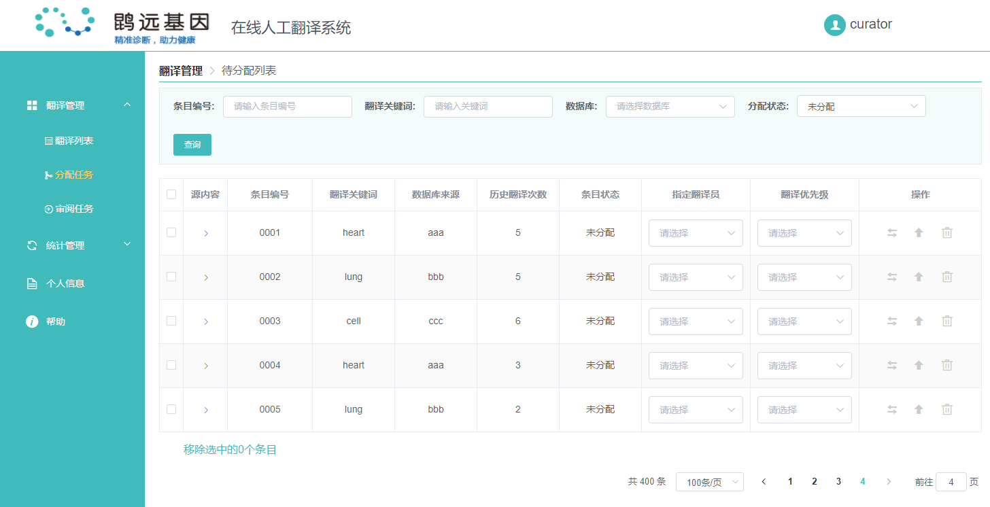

第二步：点击第一列复选框，再点击可以批量删除条目；

第三步：点击第二列“源内容“，可以查看当前条目的原始内容；如下图所示：

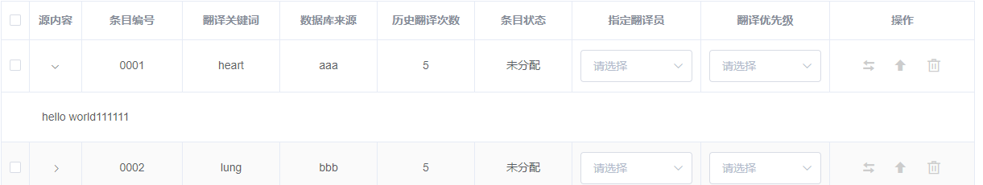

第四步：点击表格最后一列“操作“里的按钮：

翻译：点击进入翻译页面，进行翻译操作，翻译页面中，点击可以直接跳转到google翻译页面，并将原始内容粘贴到google翻译页面的翻译框中，待翻译完成，将目标内容复制粘贴到翻译页面右侧内容框中，点击，将条目状态改为未锁定；点击”锁定提交“，将条目状态改为已锁定，点击，页面则跳回待分配列表页面；下图表格是历史翻译记录，最后一列操作按钮可查看中文翻译内容。点击如下图所示：

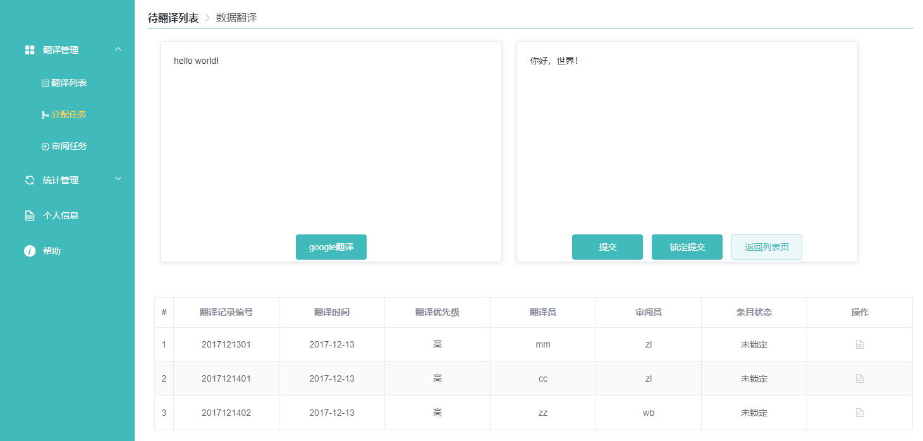

提交：必须选择翻译员和优先级才会提交成功！提交成功后，则将条目添加到翻译员的翻译任务列表中，由翻译员进行翻译操作；



删除：点击后将当前条目从待分配列表中删除，条目状态由未分配变为未锁定

#### 审阅任务

第一步：点击左侧主导航栏的“审阅任务”，进入待审阅列表页面，此时列表中显示当前用户待审阅列表中的所有条目，可在搜索栏中根据对应条件将列表中条目进行筛选，如下图所示。

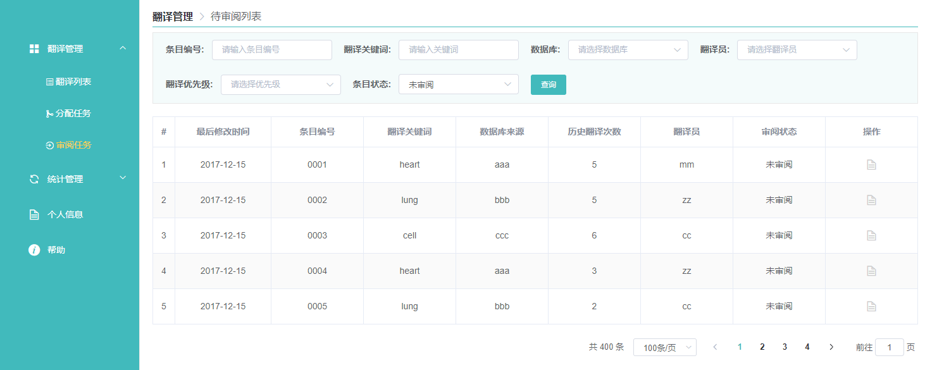

第二步：点击查看，进入审阅翻译详情页面，右侧内容框，可以进行再修改。如下图：

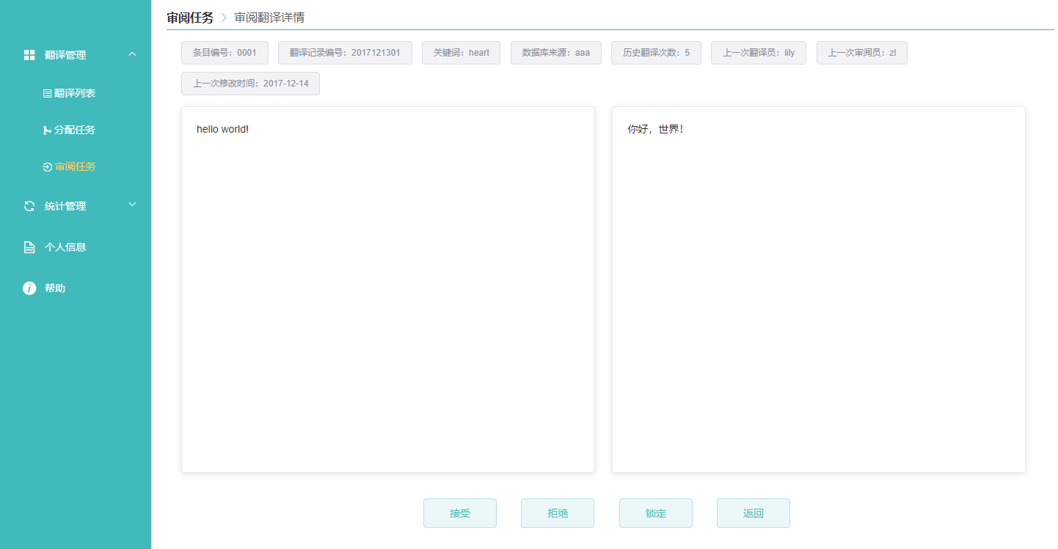

接受：将条目状态变为未锁定，将条目从待分配列表中删除

拒绝：将条目状态变为未翻译，并重新添加到翻译员的翻译任务列表中；

锁定：将条目状态变为已锁定，需要先解锁才能重新进行分配，参考第四章4.1翻译管理

返回：页面跳回待审阅列表页

### 个人任务

第一步：点击左侧主导航栏的“个人任务”，进入个人翻译任务列表页面，此时列表中显示当前三级用户的所有待翻译条目，可在搜索栏中根据对应条件将列表中条目进行筛选，如下图所示。

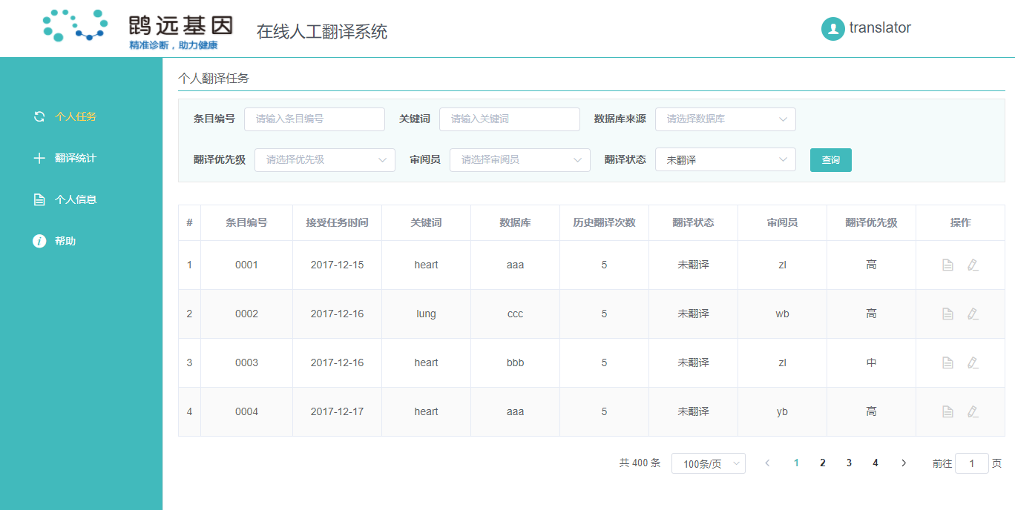

第二步：

查看：进入历史翻译记录页面，上半部分显示最近一次翻译历史详情，点击按钮，进入翻译页面；下半部分表格显示所有历史翻译记录，点击可以查看中文翻译内容

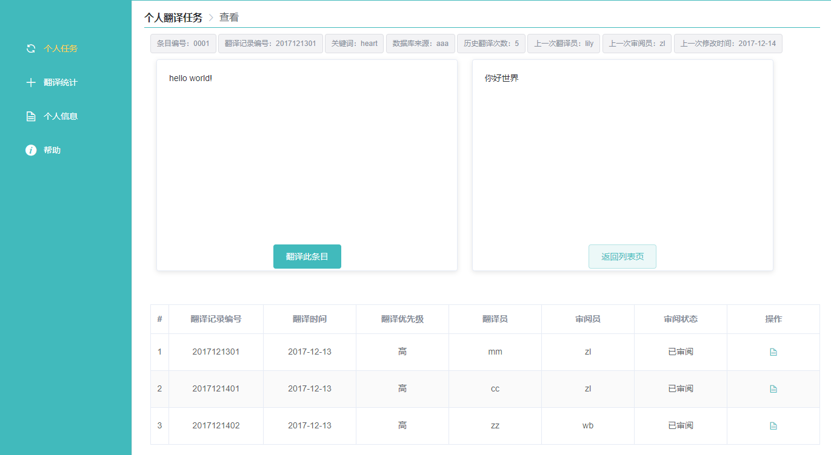

翻译：进入翻译页面，进行翻译操作。翻译页面中，点击可以直接跳转到google翻译页面，并将原始内容粘贴到google翻译页面的翻译框中，待翻译完成，将目标内容复制粘贴到翻译页面右侧内容框中，点击，将条目状态改为未锁定；点击，页面则跳回待分配列表页面；下图表格是历史翻译记录，最后一列操作按钮可查看中文翻译内容。点击如下图所示：



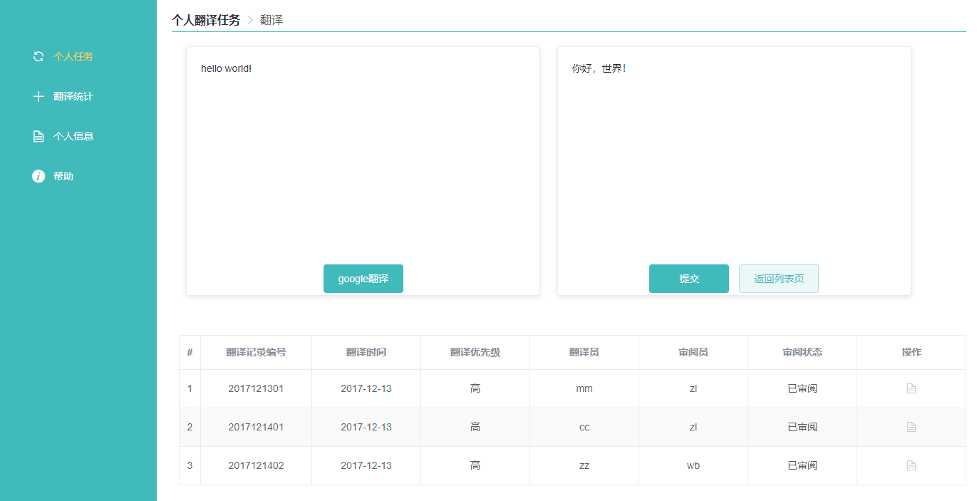

## 第五章：系统、帐户和帮助

### 用户管理（根管理员）

#### 5.1.1 添加新用户

第一步：点击左侧主导航栏的“用户管理”，进入用户信息列表页面，如下图所示。

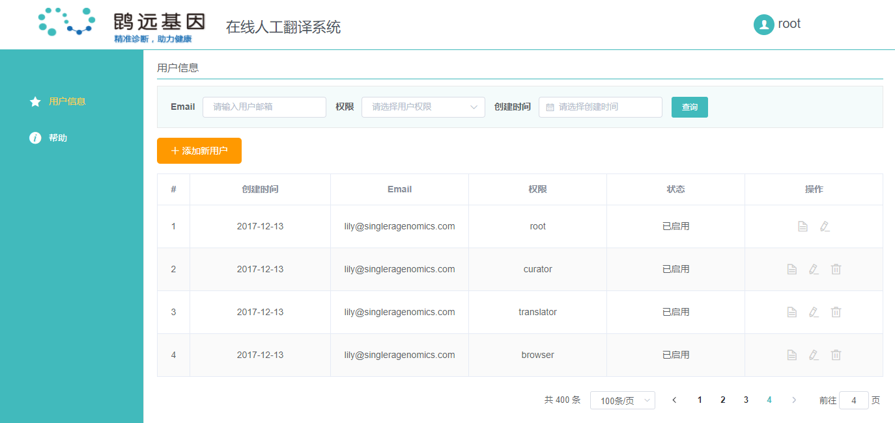

第二步：点击列表左上方的“添加新用户” ，进入“添加用户”页面。

第三步：点击“提交”，跳回用户管理列表页面；点击“重置”，将表单清空，信息可重新填写；

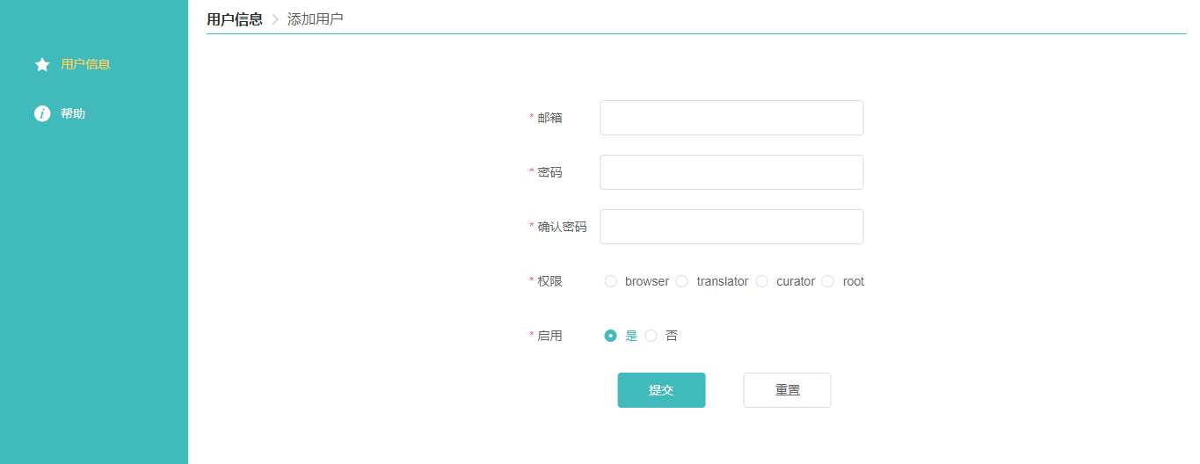

创建的新用户可在用户管理列表页面查看。

#### 查看、编辑用户详情

1、查看用户详情

在用户管理列表的右侧“操作”一栏中，点击“查看”按钮，进入用户详情页面，此页面不可操作只能查看。

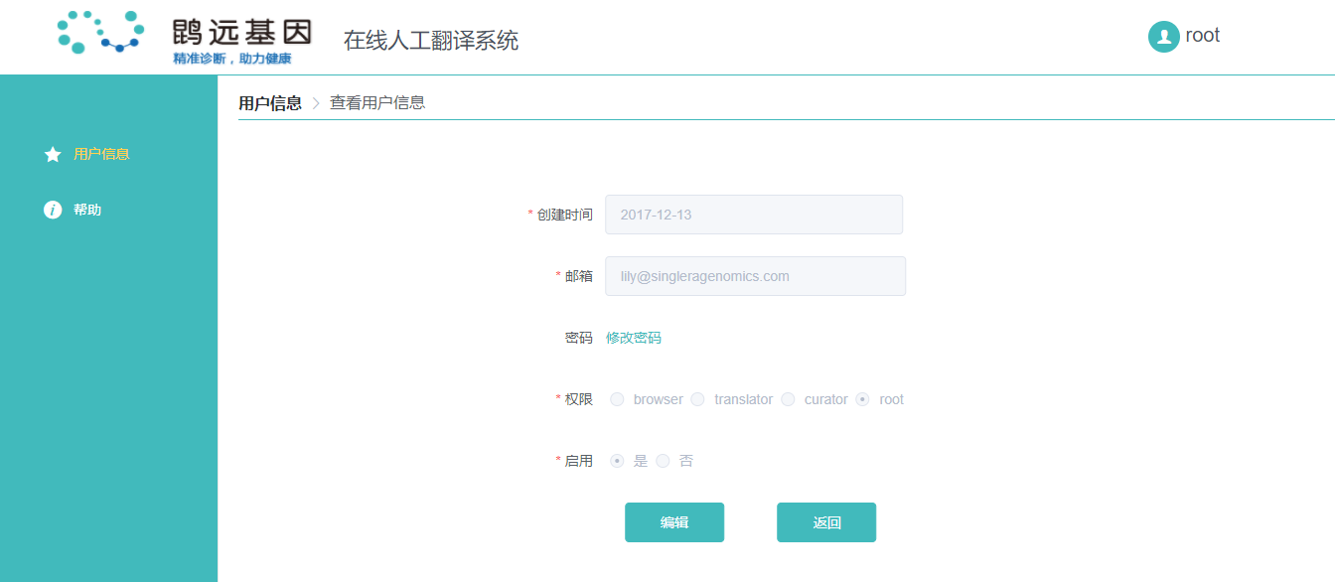

2、编辑用户详情

方法一：在用户管理列表的右侧“操作”一栏中，点击“编辑”按钮，进入用户详情编辑页面。

方法二：在上图，进入“查看用户详情”页面，点击该页面中下方的“编辑”按钮，也可以进入用户详情的编辑页面。

3、删除基因检测操作

在用户管理列表的右侧“操作”一栏中，点击“删除”按钮，可删除当前用户。

在进行删除操作时，页面会有弹窗提示，用户需确认删除操作。

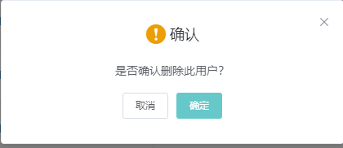

#### 重置密码

根管理员（一级用户）可对管理员、普通用户和访客帐号的密码进行重置操作。进入“用户详情”页面后，点击“重置密码”即可，重置后初始密码为“123456”。

注意 管理员需通知用户在密码重置后应尽快修改个人帐号密码。

#### 用户帐号的禁用和启用

管理员有权禁用和启用普通用户和访客的帐号。在创建新用户时，“启用”选项默认选择“是”，如选择否”则该帐号创建完成后处于禁用的状态。如需恢复至可用状态，可在用户管理列表中相应记录的操作栏中点击，进入用户编辑页面进行操作。

注意 管理员不能禁用或者启用同级用户的帐号。

### 用户管理（二、三级用户）

此处的用户是指二级和三级用户。二三级用户拥有的权限为：查看编辑个人帐户信息及修改个人密码；

#### 查看用户详情

点击左侧导航栏的“个人信息”，进入本帐户的“个人信息”页面，如下图所示。

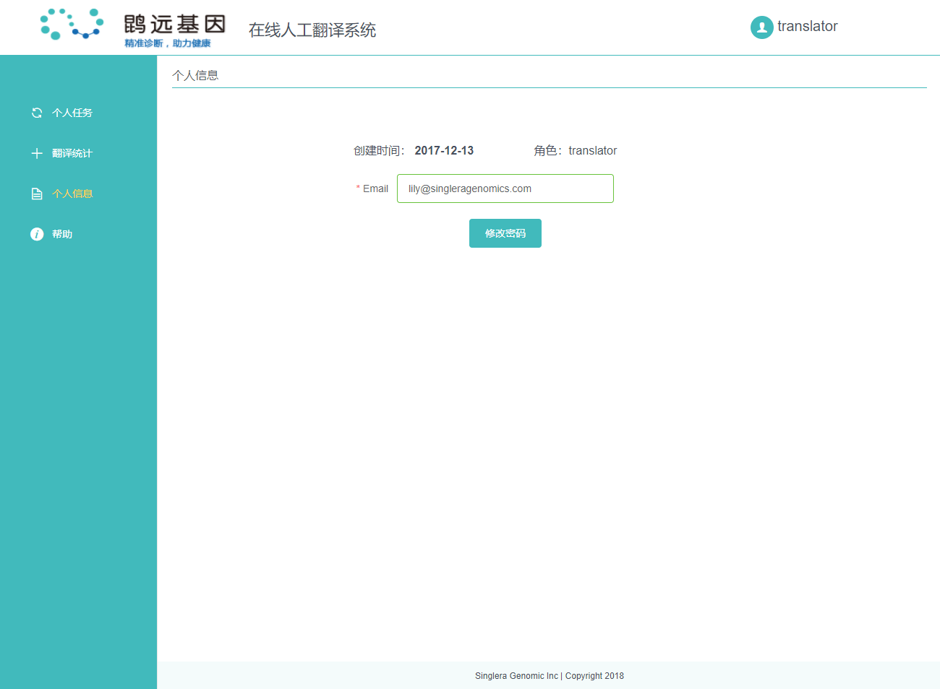

#### 修改密码

点击页面中用户信息下方的“修改密码”按钮，进入“修改密码”页面。

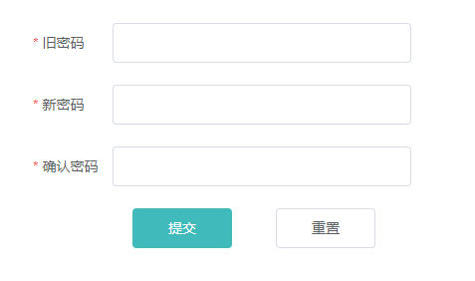

### 帮助

帮助中可以查看操作手册，主要是提示一些常用功能的操作方法。

## 附录一：翻译系统中的各个状态注解

**1、用户管理列表中状态栏的“未启用”和“已启用”**

“未启用”表示当前行的用户无法使用；“已启用”表示当前行的用户可以使用。

**2、翻译列表中的“未锁定”和“已锁定”**

“未锁定”表示当前条目可以直接加入到待分配列表，等待管理员分配；

“已锁定”表示当前条目已经被管理员锁定，需要先解锁才可以加入待分配列表。

**3、分配列表中的“未分配”**

“未分配”表示当前条目还没有分配翻译员

**4、审阅列表中的“未翻译”和“未审阅”**

“未翻译”表示当前条目还未被翻译员翻译；“未审阅”表示当前条目已被翻译员翻译，但管理员还未进行审阅操作。

## 附录二：错误提示

**1、提示： 请联系管理员重置密码**

在登录页面，鼠标移到“忘记密码?”，页面会提示用户联系管理员，管理员会为用户重置密码。当得到管理员重置的密码后，请用户尽快修改帐号密码。

**2、提示：用户未启用，不允许登录，请联系管理员启用账号**

当当前登录的用户状态是未启用的时候，会提示用户账户未启用，请联系管理员启用账号

**3、提示：验证失败，请检查用户名和密码**

当当前登录的用户名和密码不对的时候，提示用户检查用户名和密码。

**4、提示：翻译员和优先级为必选项**

在分配列表页面，当用户点击操作栏提交按钮的时候，如果没有填写翻译员和优先级会出现上述提示。

**5、提示：请填写翻译内容**

当用户在翻译页面没有输入翻译后的结果，点击提交或者锁定提交按钮时，会提示用户填写翻译内容。

## 附录三：页面上出现的按钮

|  |  |
| --- | --- |
| 按钮 | 文字说明 |
|  | 查看详情 |
|  | 编辑详情 |
|  | 删除记录 |
|  | 下载文件 |
|  | 退出账号 |
|  | 锁定 |
|  | 加入分配列表 |
|  | 重置用户密码 |
|  | 根据关键字搜索 |
|  | 返回上一级页面 |
|  | 添加新的用户 |
|  | 进入编辑页面 |
|  | 修改当前用户密码 |
|  | 提交当前页面信息 |

产品名称：人工在线翻译软件

型号：

注册人/生产企业名称：上海鹍远医疗科技有限公司

住所：上海市浦东新区芙蓉花路500弄20号3楼、4楼

联系方式：400 920 4888

售后服务单位：上海鹍远医疗科技有限公司

联系方式：400 920 4888

生产地址：上海市浦东新区芙蓉花路500弄20号3楼、4楼

说明书核准日期及修改日期

**版本信息**

用户手册，第01版

***发行日期：2018年3月***

本手册中显示的所有图片仅供参考。